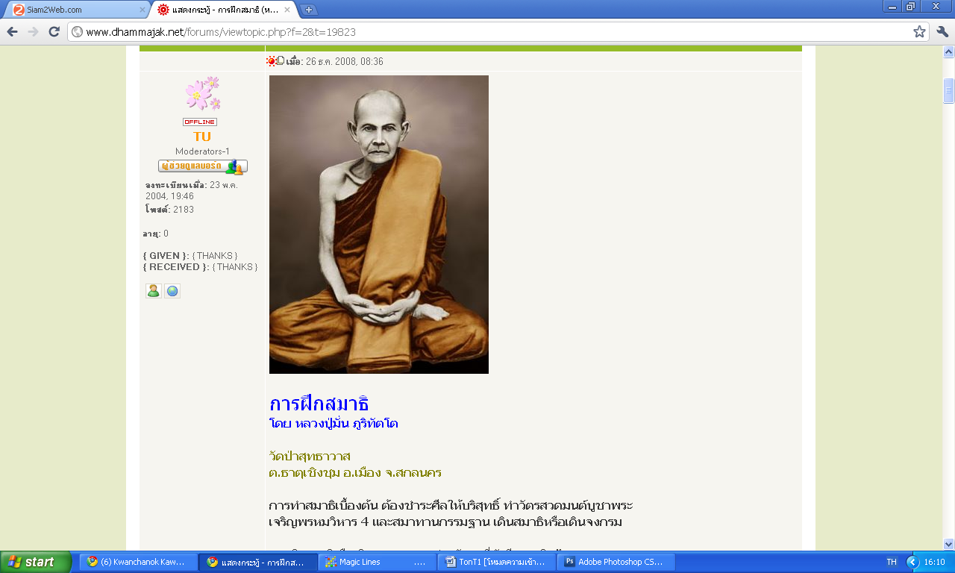

หลวงปู่มั่น ภูริทัตโต
หลวงปู่มั่น ภูริทัตโต มหาปรมาจารย์ใหญ่ฝ่ายวิปัสสนากรรมฐานนั้น สถานที่ประชุมเพลิงสรีรสังขารและพิพิธภัณฑ์อัฐิบริขารของท่านจะอยู่ภายในวัดป่าสุทธาวาส อำเภอเมือง จังหวัดสกลนคร และมีผู้เลื่อมใสฝากตัวเป็นลูกศิษย์เป็นจำนวนมาก โดยเฉพาะอุบาสก อุบาสิกา ที่มีชื่อเสียง อาทิ นางนุ่ม ชุวานนท์ , นายอ่อน – นางสัมหรือสำมา โมราษฎร์ (บิดา – มารดาของนางอนงค์ ตงศิริ) ก่อนละสังขารคณะศิษยานุศิษย์ทั้งบรรพชิตและฆราวาสต่างพากันนำท่านมายังวัดป่าสุทธาวาส ระหว่างเดินทางหลวงปู่มั่น ภูริทัตโต ประสงค์จะไปบ้านนาภู่และต้องการโปรดนายอ่อน - นางสัมหรือสำมา โมราษฎร์ เหตุการณ์และคำสนทนาที่หลวงปู่มั่น ภูริทัตโต เมตตาต่อนายอ่อน – นางสัมหรือ นางสำมา โมราษฎร์ มีรายละเอียดประการใดบ้างนั้นข้อ เขียนในส่วนนี้จะปรากฏเผยแพร่น้อยมาก www.kkppn.com เห็นสมควรนำเหตุการณ์ช่วงดังกล่าวซึ่งบันทึกโดยลูกศิษย์ผู้ใกล้ชิดคือ พระเทพเจติยาจารย์ (หลวงพ่อวิริยังค์ สิรินฺธโร) เจ้าอาวาสวัดธรรมมงคล นำมาเผยแพร่เพื่อท่านผู้ที่สนใจดังนี้
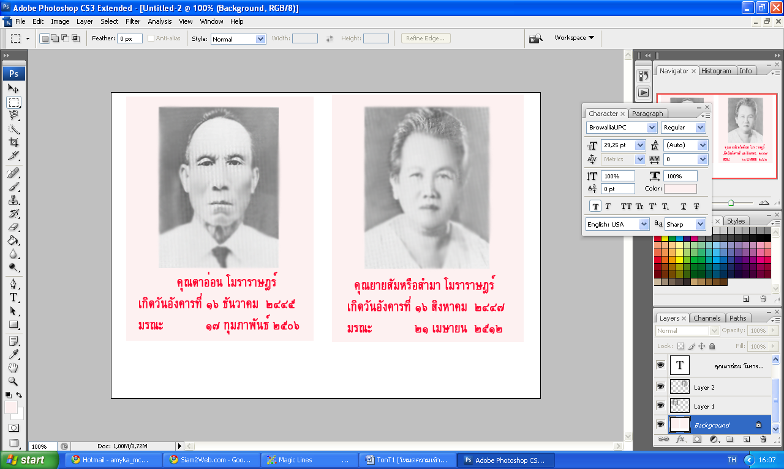

ตอนพระอาจารย์มั่นฯ โปรดลูกศิษย์ฆราวาสครั้งสุดท้าย
ผู้คนไปส่งก็พากันกลับ เหลือแต่ผู้หามเคลื่อนขบวนกันไปเรื่อย ๆ บ่ายโมงถึงบ้านโคกกระโหร่ง ได้หยุดพักถวายยาชูกำลัง และบำบัดโรคตามสมควรเท่าที่จะหาได้ เพื่อประทังไป ขบวนหามก็เริ่มหามต่อไป ในไม่ช้าข่าวนี้ก็ได้แพร่สะพัดไปโดยรวดเร็ว ถึงชาวบ้านโคกสาวขวัญ บ้านกุดอ้อม บ้านคำบง บ้านม่วงไข่พรรณา อำเภอพรรณานิคมว่า ท่านอาจารย์มั่นฯ กำลังมา ประชาชนต่างก็พากันหลั่งไหลออกมาดักขบวน เข้าช่วยหาม เวลาบ่าย ๕ โมงเย็น ก็ถึงบ้านโคกสาวขวัญ ถึงบ้านคำบงและพระได้เรียนท่านว่า บัดนี้ถึงกุดอ้อมแล้ว ท่านบอกว่า ให้นำท่านไปวัดดงนาภู่ แต่ชาวบ้านม่วงไข่ก็จะเอาไปบ้านม่วงไข่ ฯ ตอนนี้อยู่ระหว่างกึ่งกลางทางจะไปบ้านม่วงไข่และบ้านดงนาภู่
ชาวบ้านได้เถียงกันเป็นการใหญ่ ต่างคนก็ต่างจะเอาไป ท่านอาจารย์มั่นฯ บอกว่า
“ ให้ไปบ้านนาภู่ดีกว่า ” ขบวนจึงตกลงไปวัดป่าบ้านนาภู่ ท่านพระอาจารย์มั่นฯ จึงบอกแก่พวกขบวนว่า
“ เราต้องการไปโปรดนายอ่อนและนางสัม ”
ขบวนหามก็ข้ามทุ่งนา ซึ่งข้าวกำลังออกรวงเหลืองอร่ามเต็มท้องทุ่ง เจ้าของนา ก็ออกมารับ และปวารณาบอกว่าให้ย่ำข้าวไปเลย จะเสียหายสักเท่าใดไม่ว่า
“ ท่านอาจารย์ผ่านนาโชคดีแท้ๆ ” เจ้าของนาว่า
ในที่สุดขบวนก็มาถึงวัดป่าดงนาภู่ เป็นเวลา ๒๑.๐๐ น. พอดี จึงได้นำท่านอาจารย์ขึ้นสู่ศาลา ครั้งนั้นแหละข่าวอันนี้ก็ได้แพร่สะพัดไปโดยรวดเร็วทั้งทางไกลและทางใกล้ว่า “ ท่านอาจารย์มั่นฯ เวลานี้พักอยู่วัดป่าดงนาภู่ ” พระภิกษุสามเณร อุบาสกอุบาสิกา ต่างก็หลั่งไหลกันเข้ามาอย่างไม่ขาดสาย เพื่อทัสนานุตตะริยะครั้งสุดท้าย และบำเพ็ญกุศล
โดยเฉพาะอย่างยิ่งนายอ่อนและนางสัม โมราราช สองสามีภรรยาได้มีความปลาบปลื้มปิติเหลือล้น เพราได้คิดว่าวัดนี้เป็นวัดของตน ท่านพระอาจารย์มั่นฯ ก็ได้มาพักสมดั่งเจตนาเดิมด้วย ทั้งกลางวัน กลางคืนได้เฝ้าท่านอยู่ตลอดเวลาไม่ยอมห่าง
วันนี้ตรงกับวันขึ้น ๑๑ ค่ำ เดือน ๑๒ ขณะที่นางสัมมายืนมองท่านทางหน้าต่างศาลา ท่านทักขึ้นมาว่า
“ นี่หรือนางสัม ภริยานายอ่อน ”
นางจึงตอบว่า “ ค่ะ ”
ท่านจึงถามต่อว่า “ สบายดีหรือ? ”
“ สบายดีค่ะ ” ท่านจึงพูดกับนางสัมต่อไปอีกว่า
“ เราเต็มที่แล้ว โรคเกิดขึ้นคราวนี้หนักมากนะ ” เป็นคำพูดที่ท่านพูดโต้ตอบมากกว่าใคร ๆ ทั้งสิ้น ทำให้นางสัม มีความยินดีปรีดาอย่างยิ่ง และก็สลดใจ ฝ่ายท่านเจ้าคุณธรรมเจดีย์ (จูม พนฺธุโร) พระอาจารย์สิงห์ ขนฺตยาคโม ท่านเจ้าคุณอริยะคุณาธาร (เส็ง ปุสโส) เพิ่งจะมาถึง ก็ทยอยกันเข้ามาเป็นลำดับ
ท่านอาจารย์มั่นฯ ได้พักอยู่ที่บ้านดงนาภู่เป็นเวลา ๙ วัน จวบกระทั่งวันแรม ๕ ค่ำ นางนุ่ม ชุวานนท์ ผู้อุปฐากดั้งเดิมมาตั้งแต่สมัยท่านอาจารย์เสาร์ฯ ได้เข้าไปนมัสการท่าน ท่านพูดกับนางนุ่มว่า
“ เราเต็มที่แล้ว อาการหนักเหมือนบุรุษมีกำลังหลายคน จับคนไม่มีกำลังคนเดียว ”
เมื่อนางนุ่มได้ฟังแล้วก็รู้สึกตื้นตันใจจนไม่ทราบจะกล่าวประการใด ก็ลากลับในระยะที่อยู่บ้านดงนาภู่นี้ ไม่ทราบว่าคนได้หลั่งไหลกันมาอย่างไร ทั้งไปกลับ ทั้งนอนค้าง แน่นขนัดไปหมดทั่วบริเวณ การเข้านมัสการท่านอาจารย์มั่นฯ นั้นเข้ากันจนไม่ขาดระยะ (ศาลาหลังนี้สูงจากพื้นดินประมาณ ๑ เมตร) อาจารย์วิริยังค์ฯ ผู้ที่ได้อุปฐากมาตั้งแต่หนองผือจนกระทั่งขณะนี้ เห็นว่าจะเป็นการรบกวนมากเกินไปเลยห้ามไม่ให้คนเข้ามาภายในศาลา ให้นมัสการข้างนอก แล้วปิดประตูไว้
เมื่อท่านได้ยินเข้า กลับบอกให้เขาเปิดประตูให้เข้ามาตามความพอใจ ทีนี้ละผู้คนต่างพากันได้โอกาสหลั่งไหลกันเข้ามาทางประตู เกิดแน่นขนัดจนถึงประตู ผู้ที่เข้าไม่ได้ ก็ยืนมองอยู่ข้างนอกประตู เมื่อเป็นเช่นนั้น จึงต้องเปิดหน้าต่างอีกข้างหนึ่งใกล้ ๆ ท่าน คนก็ไหลเข้ามาทางนี้ พอค่อยยังชั่ว

ตอนพระอาจารย์มั่นฯ ละสังขาร
ตอนที่ท่านพักอยู่ที่บ้านดงนาภู่นั้น ท่านได้พูดกับศิษย์ที่ใกล้ชิดว่า
“ นำเราไปวัดสุทธาวาสเถอะเหมาะดี ” ดังนี้ตั้งหลายครั้ง ส่วนนายอ่อนนางสัมไม่ยอมเด็ดขาด อ้อนวอนเจ้าคุณธรรมเจดีย์ฯ และท่านอาจารย์เทสก์ ให้ทัดทานไม่ให้ท่านไป แต่ก็ไม่เป็นผล ท่านยังคงยืนยันคำเดิม และในวันนี้คือวันพฤหัสบดี วันแรม ๕ ค่ำ เดือน ๑๒ ซึ่งตรงกับวันเกิดของท่านพอดี ท่านบอกว่า
“ ต้องไปวันนี้ เพราะเป็นวันสุดท้ายแล้ว ”
ชาวสกลนครมีนางนุ่มเป็นต้น ได้จัดการนำรถมา เพื่อจะนำท่านไปยังวัดสุทธาวาส จอดรถคอยตั้งแต่เช้าตรู่ของวันแรม ๕ ค่ำนั้นแล้ว แต่ด้วยเหตุที่นายอ่อนนางสัมทัดทานอยู่ตลอดเวลา จึงทำให้การเดินทางต้องล่าช้า เพราะว่า คณาจารย์ที่เป็นศิษย์ของท่านต่างรู้แล้วว่า ท่านจะสิ้นใจไปเสียวันนี้เป็นแน่ จึงได้เตรียมการกันเสียเอิกเกริก เพื่อให้พอเพียงต่อความสะดวกต่าง ๆ
ประชาชนและคฤหัสถ์ต่างเนืองแน่นอยู่เต็มบริเวณวัด ในที่สุดพระก็ได้อุ้มท่านเข้าสู่แคร่คานหามอีกรอบหนึ่งเมื่อเวลา ๑๐.๒๐ น. ก่อนที่จะขึ้นแคร่ ท่านได้พูดกับพระคณาจารย์ที่ยืนออกันอยู่ ณ ที่นั่นว่า “ เราจะเข้าฌานสงบ ” แล้วท่านก็ไม่ได้พูดอะไรกับใครต่ออีกเลย มีผู้คนติดตามไปส่งท่านที่รถเป็นขบวนยาวเหยียด เพื่อให้ขึ้นรถยนต์ที่ถนนใหญ่ ซึ่งมีท่านอาจารย์เทสก์ฯ ท่านอาจารย์วิริยังค์ สิรินฺธโร และท่านอาจารย์วัน อุตฺตโม ท่านอาจารย์เทสก์ฯ ท่านอาจารย์กงมาฯ เจ้าคุณธรรมเจดีย์ฯ สามเณรอำพนธิ์ ผู้ซึ่งเป็นเหลนของท่าน เป็นผู้พยุงท่านไปกับรถ
ขณะนั้นเอง นายอ่อน นางสัม อุบาสกอุบาสิกาในแถบพรรณานิคมที่มาประชุมกันอยู่นั้น ถึงกับตกตะลึง นางสัมถึงกับล้มเป็นลมพับไป ต้องช่วยกันเยียวยาจึงฟื้น เพราะการไปของท่านอาจารย์มั่นฯ คราวนี้ด่วนมาก ตกลงเพียงชั่วโมงเดียว จึงทำให้ไม่ทันคิดหลัง ยับยั้งจิตไม่ทัน อันทำให้เป็นเหตุให้เกิดโทมนัสเหลือกำลัง ถึงกับร้องห่มร้องไห้กันเสียงระงม
รถฟาร์โก้ขนาดเล็กพาท่านอาจารย์มั่นฯ และคณะแล่นไปตามถนนหลวง ส่วนญาติโยมต่างนั่งร้องไห้กันอยู่เต็มลานวัดทางเบื้องหลัง ดังอยู่ระงมไปหมด ซึ่งวันนั้นฝนพรำๆ ท้องฟ้ามืดครึ้มไปหมด อันทำให้ศิษย์ทุกคนได้คิดถึงพยากรณ์ของท่านว่าวันที่ท่านจะสิ้นลมปราณนั้น ฝนจะต้องตกพรำ ๆ และก็สมจริง
๑๔.๓๐ น. รถฟาร์โก้เล็กคันนั้นก็ทำท่านอาจารย์ไปจอดสงบนิ่งอยู่ในลานวัดสุทธาวาส ครั้นถึงแล้ว ก็ได้จัดแจงเข้าพักในกุฏิเป็นที่เรียบร้อย และท่านก็นอนในสภาพปกติ ชาวจังหวัดสกลนคร เมื่อได้ยินข่าว ต่างพากันดีใจที่ท่านอาจารย์มั่นฯ เดินทางมาถึง ต่างก็หลั่งไหลเข้ามากราบไหว้กันเป็นทิวแถว ทั้งพ่อค้า ข้าราชการประชาชนเป็นจำนวนมาก
เมื่อดึกควรแก่เวลาแล้ว ชาวบ้านที่มานมัสการก็พากันทยอยกลับ ส่วนพระคณาจารย์ที่เป็นศิษยานุศิษย์ทั้งหลาย ก็ได้นั่งประชุมกันอยู่ตลอดเวลา อาการของท่านก็ปกติอยู่จนกระทั่ง ๒๔.๐๐ น. ครั้นเมื่อถึง ๐๑.๐๐ น. ตรง อาการของท่านผิดปกติขึ้นทันที ท่านอาจารย์วัน อุตตโม ผู้ปฏิบัติใกล้ชิด ก็ได้รีบไปแจ้งแก่พระคณาจารย์ทุกองค์ แล้วก็พร้อมกันอยู่ในห้องเพื่อคอยดูอาการ
ครั้งถึงเวลา ๐๒.๒๓ น. ชีพจรทั้งหลายก็อ่อนลงหดเข้าทุก ๆ ที ถอนขึ้นทุกระยะ จนเหลืออยู่แต่ที่หัวใจ ภายในไม่ช้าก็สิ้นลมหายใจด้วยอาการปกติทุกประการ
ต่อจากนั้น อาจารย์ทั้งหลายก็ผลัดกันเข้าไปกราบศพเป็นลำดับ จนถึงวาระของพระอาจารย์วิริยังค์ฯ ท่านได้กราบลงหมอนข้างศรีษะของท่าน จิตก็คิดว่า
“ ท่านอาจารย์หนอ มาละพวกกระผมไปเสียแล้ว โดยสภาพแห่งความเป็นจริงของสังขาร อันโทษกรรมใด ๆ ทั้งที่เป็นทางกายด้วย ทางวาจาด้วยทางใจด้วยซึ่งกระผมได้มีต่อท่านอาจารย์เสียแล้ว ขอจงอโหสิกรรมแก่กระผมด้วยเถิด ”
ชีวิตและความดีเด่นอันหายากนักที่จักทำได้ดังท่านอาจารย์มั่นฯ ก็ต้องจบลงแต่เพียงแค่นี้ จะยังคงเหลืออยู่แต่ลูกศิษย์ลูกหาผู้ออกเผยแผ่ธรรมและสร้างเสนาสนะไว้เป็นอนุสรณ์ เพื่อสอนลูกหลานสืบต่อกันมาตราบเท่าทุกวันนี้

(ขอได้รับความขอบคุณและปรารถนาดีจาก www.kkppn.com)

